รายงาน Lab 03 — SO(2) CPG และการเดินของหุ่นยนต์หกขา
รายวิชา 1353410 Biological Sensing and Sensorimotor Control
กลุ่ม Minionและผ่องเพื่อน: Busakorn Senpeng 6752500029 · Panida Kansrang 6752500169 · Thanit Wongsripuek 6752500436 · Baramee Sampaotong 6752500380
วันที่ส่ง 25/10/2569

1. คำถามวิจัยและวิธีทดลอง
คำถามวิจัย: การเปลี่ยน recurrent gain α และ phase increment φ ส่งผลต่อจังหวะ CPG การสลับ tripod และตัวชี้วัดการเดินใน kinematic simulation อย่างไร
CPG ใช้สมการ SO(2) แบบ simultaneous update คือ a = α·R(φ)·o และ o = tanh(a) โดย decoder แปลง o₁ เป็นตำแหน่งเท้า (x_rel = ±stride·o₁) และใช้เครื่องหมายของ o₂ ตัดสินว่า tripod ใดอยู่ในช่วง swing Tripod A คือ LF, RM, LH และ Tripod B คือ RF, LM, RH ซึ่งใช้เครื่องหมายตรงข้ามกัน โค้ด student_cpg.py ของกลุ่มผ่าน grade_submission.py ครบ 5/5 checks ค่าที่ตั้งและคงไว้: dt = 0.05 s, duration 30 s, warmup 10 s, stride_half = 0.055 m, lift_height = 0.030 m และ initial condition เดียวกัน เปลี่ยนตัวแปรทีละตัว: fast เปลี่ยนเฉพาะ φ (0.20 → 0.40) และ high_gain เปลี่ยนเฉพาะ α (1.10 → 1.30)

2. ผลการทดลอง
ตารางที่ 1 ค่าที่ตั้งเทียบกับค่าที่วัดได้ (จาก results/gait_comparison/conditions_summary.csv, metric คำนวณหลัง warmup)
Condition | α (ตั้ง) | φ rad (ตั้ง) | Frequency (Hz) | Speed (m/s) | Duty factor LF | Support min/max | Clearance (mm)
baseline | 1.10 | 0.20 | 0.625 | 0.0778 | 0.494 | 3/3 | 17.1
fast | 1.10 | 0.40 | 1.267 | 0.1555 | 0.501 | 3/3 | 17.1
high_gain | 1.30 | 0.20 | 0.544 | 0.0945 | 0.494 | 3/3 | 24.6
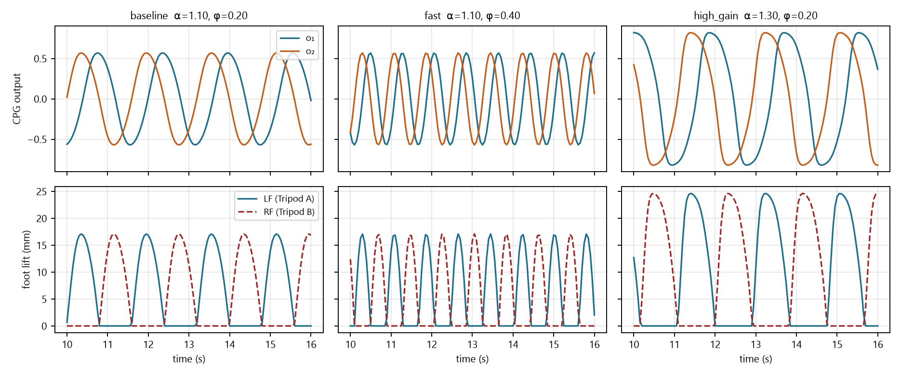
รูปที่ 1 o₁, o₂ (บน) และความสูงยกเท้า LF (Tripod A) กับ RF (Tripod B) (ล่าง) ช่วง 10–16 s ของทั้งสามเงื่อนไข

3. วิเคราะห์ผลและกลไก
fast เทียบ baseline: frequency เพิ่มจาก 0.625 เป็น 1.267 Hz (+0.642 Hz, ×2.03) และ speed เพิ่มจาก 0.0778 เป็น 0.1555 m/s (×2.00) ส่วน clearance คงที่ที่ 17.1 mm กลไกคือ φ เป็นมุมที่ state หมุนต่อ step ความถี่จึงประมาณ φ/(2π·dt) = 0.637 และ 1.273 Hz ซึ่งใกล้ค่าที่วัดได้ (ต่างไม่เกิน 2%) เมื่อระยะก้าวเท่าเดิมแต่ก้าวถี่ขึ้น 2 เท่า speed จึงเพิ่ม 2 เท่า ผลนี้ตรงกับ prediction ข้อ 1
high_gain: clearance เพิ่มจาก 17.1 เป็น 24.6 mm (+44%) และ speed เพิ่มเป็น 0.0945 m/s (+21%) เพราะแอมพลิจูดของ o₁, o₂ เพิ่มจาก 0.570 เป็น 0.821 ทำให้ทั้งการยกเท้าและระยะก้าวมากขึ้น แต่ frequency ลดลง จาก 0.625 เป็น 0.544 Hz (−13%) clearance กับ frequency จึงเปลี่ยนไปคนละทิศ ในรูปที่ 1 ขวาจะเห็นยอดคลื่นแบนลงเพราะ tanh อิ่มตัว state จึงค้างใกล้ยอดนานขึ้นและหมุนครบรอบช้าลง ผลส่วนนี้ตรงกับ prediction ข้อ 2
Support legs: ทุกเงื่อนไขมี support ต่ำสุดและสูงสุดเท่ากับ 3 ขา ไม่เคยต่ำกว่า 3 และ duty factor ของ LF อยู่ที่ 0.494–0.501 สาเหตุคือกฎใน decoder ที่ให้ Tripod A swing เมื่อ o₂ ≥ 0 และ Tripod B swing เมื่อ o₂ < 0 ในแต่ละ step จึงมี tripod อยู่ใน swing ได้เพียงชุดเดียวเสมอ ทั้งสอง tripod จึงต่างเฟสกัน 180° (รูปที่ 1 ล่าง) ตรงกับ prediction ข้อ 3

4. ส่งต่อ Week 4: bounded modulation
ตารางที่ 2 ผลจาก week4_bridge.py (φ_cmd = clamp(0.20 + 0.20m, 0.10, 0.45), stride_cmd = clamp(0.055 + 0.010m, 0.040, 0.070))
ช่วงเวลา | m(t) | φ_cmd (rad) | stride_cmd (m) | Speed (m/s) | Frequency (Hz) | Min support
0–10 s | 0 | 0.20 | 0.055 | 0.0776 | 0.625 | 3
10–20 s | 1 | 0.40 | 0.065 | 0.1833 | 1.263 | 3
20–30 s | 0 | 0.20 | 0.055 | 0.0774 | 0.625 | 3
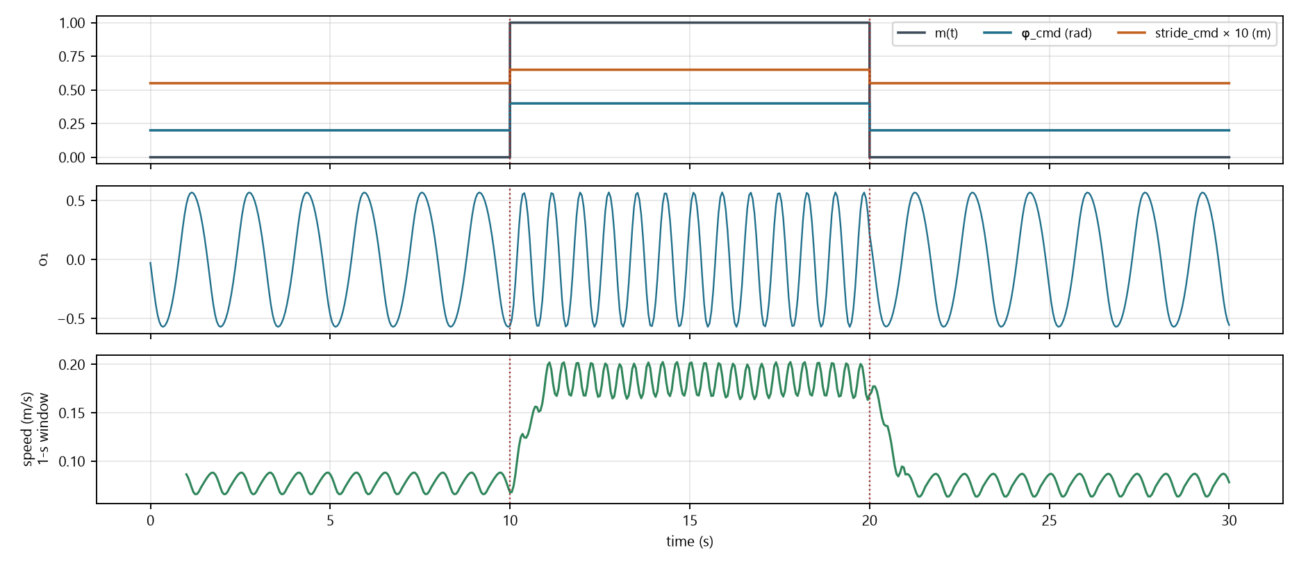
รูปที่ 2 m(t) และคำสั่ง φ, stride (บน), o₁ (กลาง) และ speed เฉลี่ยในหน้าต่าง 1 s (ล่าง)
เมื่อ m กลับจาก 1 เป็น 0: ความถี่กลับสู่ baseline ภายในประมาณหนึ่งรอบ (period ช่วงเปลี่ยนยาว 1.25 s แล้วเข้าสู่ 1.6 s) ส่วนแอมพลิจูดคงที่ราว 0.57 ตลอด เพราะ α ไม่เปลี่ยน speed ช่วง 20–30 s เท่ากับ 0.0774 m/s ใกล้ช่วง 0–10 s (0.0776 m/s) จึงมี transient สั้นราวหนึ่งรอบ ไม่ได้กลับทันทีและไม่มีผลค้าง ความชันของเส้น speed ในรูปที่ 2 ส่วนใหญ่เกิดจากหน้าต่างเฉลี่ย 1 s
เหตุผลที่ Week 4 ควรส่ง hormone ผ่าน receptor และ bounded mapping: hormone เปลี่ยนช้ากว่า CPG มาก จึงควรปรับเพียงพารามิเตอร์ระดับสูง (φ, stride) และปล่อยให้ CPG สร้างจังหวะและการสลับ tripod เอง หากสั่งมอเตอร์โดยตรงจะข้ามกลไกประสานขา ทำให้เสี่ยงต่อการเสียเฟส 180° และ support 3 ขา ส่วน bounds รับประกันว่าแม้ H_c สูงผิดปกติหรือมี noise คำสั่งก็ยังอยู่ในช่วงที่ปลอดภัย และใช้ mapping เดียวกับ Week 3 จึงเปรียบเทียบกันได้อย่างเป็นธรรม

5. ข้อจำกัดและสิ่งที่ต้องเพิ่มเพื่อพิสูจน์ dynamic stability
- แบบจำลองเป็น kinematic เท่านั้น ไม่มี rigid-body dynamics แรงสัมผัส แรงเสียดทาน การลื่น torque หรือพลังงาน ระยะทางคำนวณโดยสมมติว่าเท้าที่สัมผัสพื้นไม่ลื่น
- การมี support 3 ขาเป็นเงื่อนไขของ decoder ไม่ได้พิสูจน์ว่าหุ่นยนต์จะไม่ล้ม หากต้องพิสูจน์ dynamic stability ต้องเพิ่ม physics model (มวล inertia contact และ friction เช่นใน physics engine) แล้ววัด COM/ZMP เทียบกับ support polygon, stability margin, ground reaction force, การลื่นของเท้า, joint torque และ cost of transport
- ความถี่วัดจาก rising zero crossing ที่ dt = 0.05 s จึงมีความละเอียดจำกัด และเป็น deterministic run เงื่อนไขละครั้งเดียว ไม่มี noise
- ค่า α, φ, stride, lift และ bounds เป็น proposed course model ไม่ใช่ค่ารับรองสำหรับหุ่นยนต์จริง

6. สรุป
φ ควบคุมความถี่เกือบเป็นสัดส่วนตรง (φ ×2 ทำให้ frequency ×2.03 และ speed ×2.00) โดยไม่เปลี่ยน clearance ส่วน α ควบคุมแอมพลิจูด (clearance +44%) แต่ทำให้ความถี่ลดลง 13% จาก saturation ของ tanh ทุกเงื่อนไขรักษา alternating tripod ที่มี support 3 ขา และ bounded mapping ทำให้ φ และ stride ตอบสนองต่อ m ได้ภายในประมาณหนึ่งรอบ พร้อมสำหรับแทน m ด้วย hormone concentration ใน Week 4

